Practica GIT y GITHUB en Docker (2ª Parte)

Realiza las siguientes actividades capturando pantalla de todos los pasos.
- Ficheros README.md, .gitignore y HEAD
  - Edita el fichero readme.md y complétalo.
-Nos vamos a la carpeta donde está configurado el repositorio que en este caso es en la carpeta de Documents/Despliegue/Practicas-Git
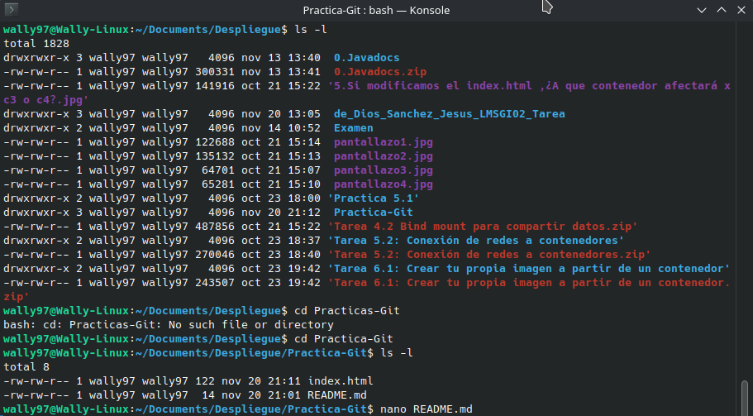
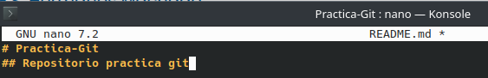
CTRL+O para guardar y CTRL+X para salir
  - Actualízalo en tu repositorio remoto
Con la secuencia de comandos ,git add para añadir nuevos archivos,git commit -m “mensaje” para poner un mensaje al cambio y git push para subir los cambios al repositorio remoto.
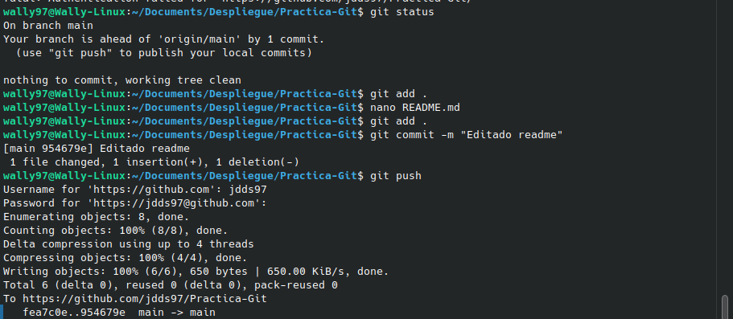

  - Crea un fichero gitignore para que GIT no haga un seguimiento de las copias de seguridad.
-Creamos con el comando nano un archivo .gitignore y decimos que todos los archivos que empiecen por la extensión .bak sean ignorados.
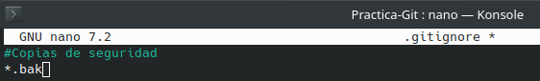
CTRL+O para guardar y CTRL+X para salir
  - Para demostrar su funcionamiento, no es necesario compilar un programa java, simplemente crea un fichero con la extensión adecuada.
-Creamos con el comando nano un archivo .bak ,más adelante actualizaremos los repositorios y podremos ver que no se ha subido el archivo prueba.bak
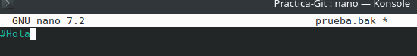
CTRL+O para guardar y CTRL+X para salir
  - Actualiza los repositorios remotos
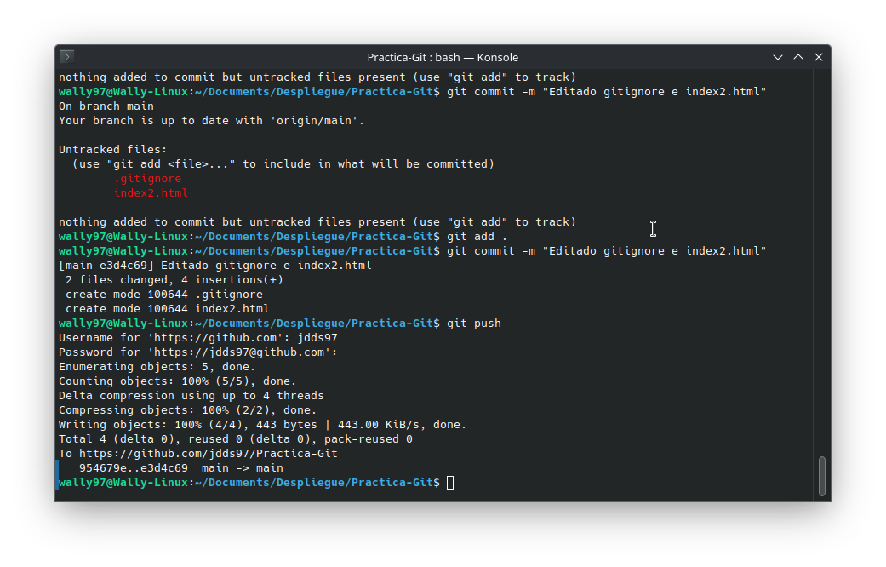
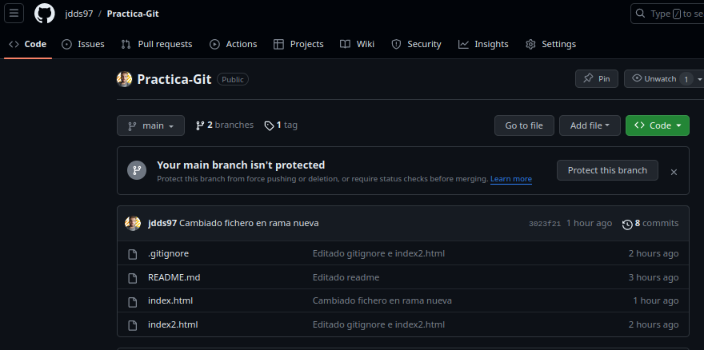
  - Captura un pantallazo de los logs
-Con el comando git log podremos ver todos los logs de nuestro repositorio.
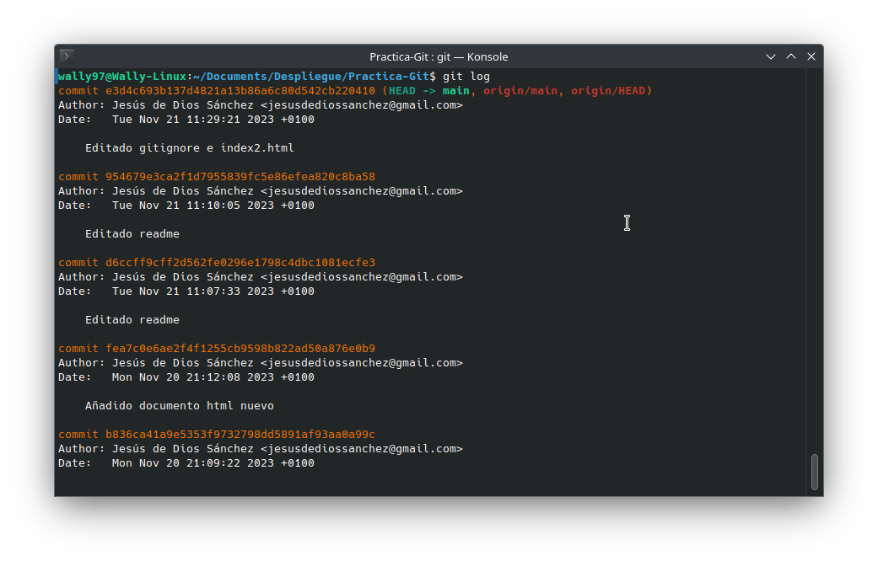

- Versiones y ramas
  - Etiqueta tu repositorio como versión 1.0
-Con el comando git tag -a + versión y -m “Mensaje”
  - Actualiza el repositorio
-Con el git pull actualizaremos el repositorio local

  - Actualiza las etiquetas
-Subiremos las etiquetas con el comando git push –tags.
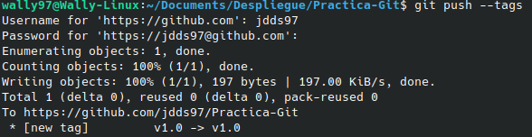
  - Comprueba el resultado
-Con el comando git tag -n podremos ver todas las tags que tenemos actualmente asociadas a nuestro repositorio
  - Crea una rama llamada “experimentafuncion”
-Con el comando git branch + nombre crearemos una nueva rama en nuestro repositorio.

  - Salta a la nueva rama y modifica el fichero
-Con el comando git checkout saltaremos a la rama experimentafuncion ,y con la instrucción nano index.html editaremos el fichero.
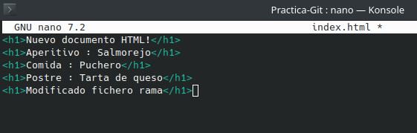
CTRL+O para guardar y CTRL+X para salir

  - Actualiza el repositorio remoto y comprueba su funcionamiento
-Con la secuencia de comando git add,git commit -m “” y git push podremos hacerlo siempre que especifiquemos en el git push que se va a hacer en una rama diferente.
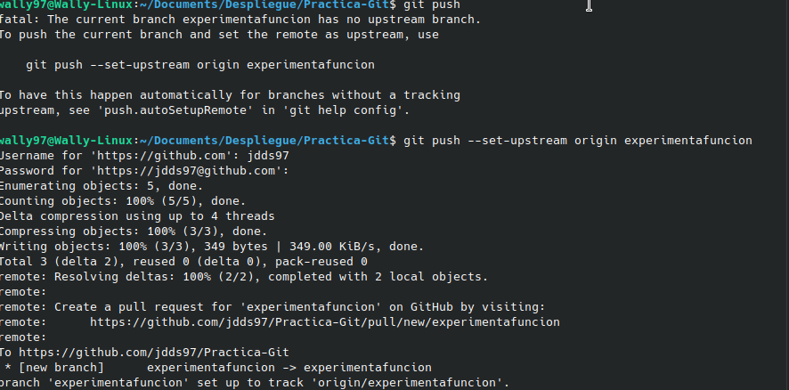
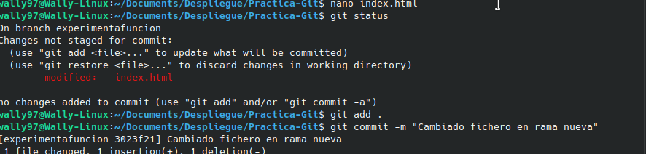
  - Fusiona ambas ramas
-Cambiando a la rama main con el comando git checkout main para irnos a la que no tiene los cambios hechos,pondremos entonces el comando git merge experimentafuncion para que se fusionen los cambios de ambas ramas ,y una vez hecho esto hacer un git push para que se guarden los cambios.

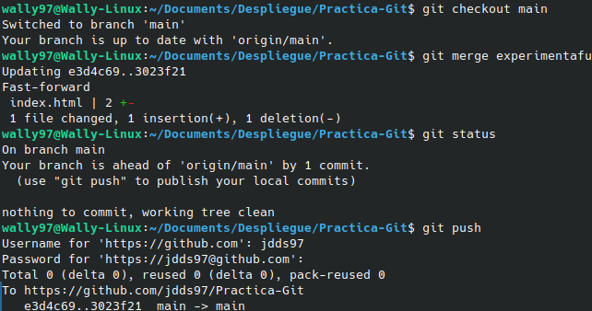
  - Comprueba el resultado.
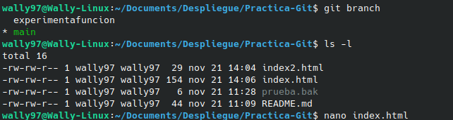
Como podemos ver tiene el mismo contenido que en la rama anterior con el nuevo h1 de “Modificado fichero rama.”
